Mercado Livre:

TV BOX 2.762 resultados

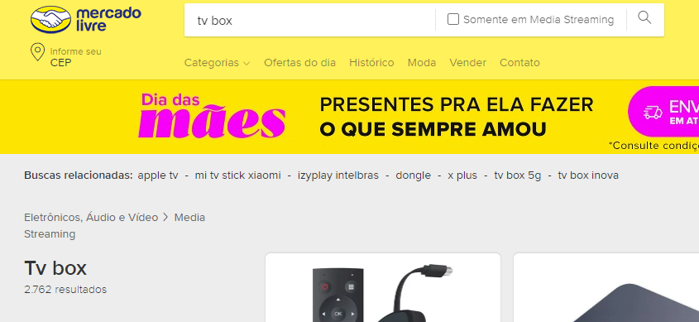

Bloqueador de Sinal: 570 resultados

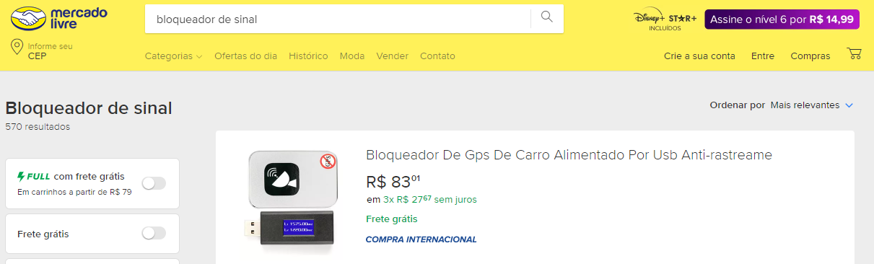

Roteador Wifi: 14.888 resultados

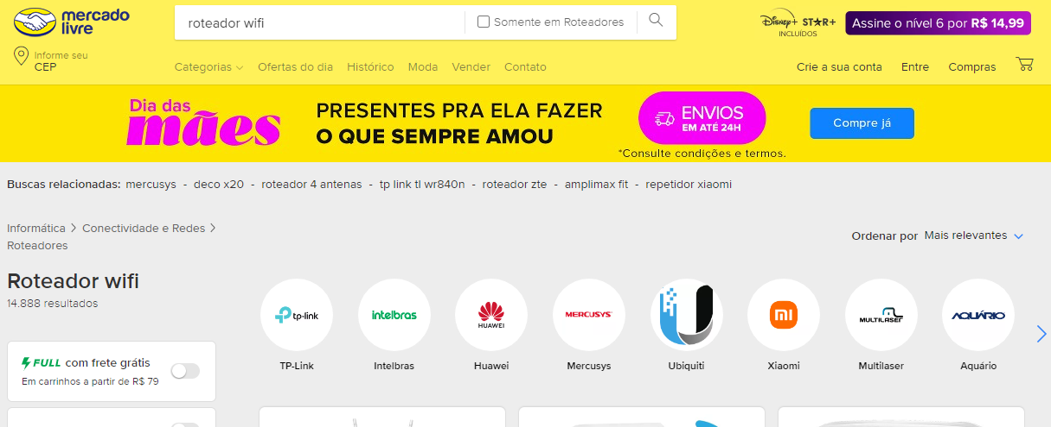

Carregador de bateria de celular: 4.422 resultados

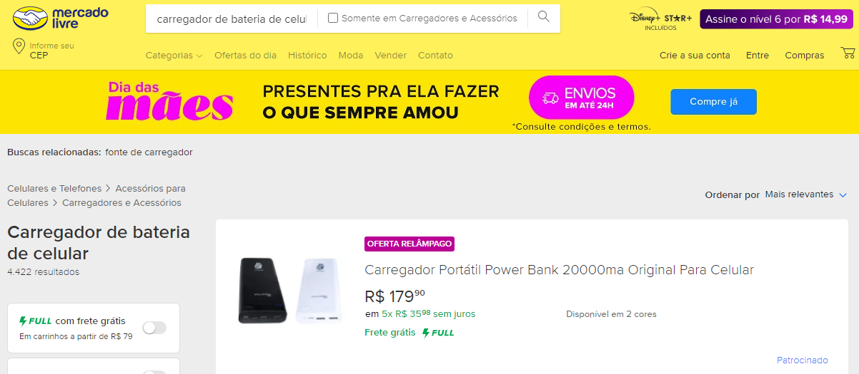

Bateria de celular: 81.216 resultados

